Режим школьника
Новая социальная ситуация, в которую попадает ребенок шести лет, требует от него больших физических и психических сил. В связи с этим родители должны обеспечить множество условий для благоприятного привыкания ребенка к учебной деятельности.
Режим дня
Одним из важных условий успешной адаптации первоклассника к обучению в школе, сохранения здоровья является соблюдение им режима дня. Ребенок должен знать, сколько времени ему отводится для отдыха, подготовки к школе, прогулок на свежем воздухе, игры. Очень важна регулярность приема пищи дома и в школе, а также время отхода ко сну. Согласитесь, сегодня дети большое количество времени проводят у телевизора или компьютера. Многие родители на такую ситуацию даже не обращают внимания. Однако в младшем школьном возрасте такое попустительство со стороны родителей преступно! Вы должны сразу же обсудить с ребенком время просмотра телепередач, игр на компьютере. Объясните ребенку, что ему можно, а чего нельзя. Для этого используйте весомые аргументы, а не крики, запугивания или наказания, тем более телесные. Ребенок должен понять: для всего есть свое время, свой распорядок. Тогда ему легче будет понять, принять и выполнять ваши требования. Ознакомьтесь с приблизительным распорядком дня первоклассника. Естественно, вы должны помнить, что во всем должна быть мера. Не следует соблюдать режим дня до минуты. Но основные его пункты ребенок должен стремиться соблюдать неукоснительно.

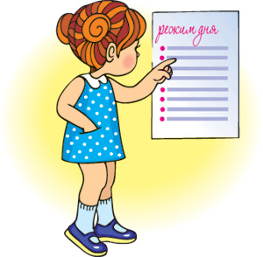
Режим дня первоклассника (советуем повесить ярко оформленный распорядок дня в комнате вашего первоклассника):
7.00 подъем
7.00-7.30 зарядка, умывание, одевание
7.30-8.00 завтрак, гигиена полости рта
8.00-8.20 дорога в школу
8.30-13.00 обучения в школе (10.00-10.30 - второй завтрак)
13.00-13.30 дорога из школы домой
13.30-14.00 обед, гигиена полости рта
14.00-15.30 отдых, сон (можно вместо прогулки на свежем воздухе)
15.30-16.00 подготовка к школе
16.00-16.30 полдник
16.30-18.30 прогулка на свежем воздухе
18.30-19.00 свободное время
19.00-19.30 ужин
19.30-20.00 свободное время, чтение книг
20.00-20.30 подготовка ко сну, водные процедуры
21.00 сон

Режим питания

Рациональное питание - питание, которое обеспечивает полноценное развитие и рост, способствует сохранению и укреплению здоровья.

1. Питание должно быть разнообразным, чтобы обеспечить поступление в организм всех необходимых веществ: белков, жиров, углеводов, витаминов, микро и макроэлементов.

2. Продукты должны быть качественно приготовленными, не содержать вредных веществ, быть максимально натуральными. Лучше воздержаться от частого использования в пищу полуфабрикатов.

3. Необходимо стараться употреблять в пищу больше овощей и фруктов, пить соки, молоко.

4. В рационе младшего школьника обязательно должны быть такие продукты, как мясо, рыба, каши.

5. Старайтесь меньше употреблять жареную, печеную, острую, жирную, соленую пищу.

6. Меньше используйте соусы, острые приправы, искусственные пищевые ароматические добавки, красители.

7. Не злоупотребляйте сладостями.

И еще несколько слов о питании вашего первоклассника. Режим питания шестилетнего ребенка должен включать:

• 4-5-разовое питание;
• прием пищи через каждые 3,5-4 часа;
• суточная потребность первоклассника в пище составляет 2400-2500 ккал.
• объем питание должно распределяться следующим образом: первый завтрак 15-20% от всего дневного рациона, второй завтрак (в школе) - 10%, обед - 35-40%, полдник - 10-15%, ужин - 20-25%;
• режим приема пищи может быть таким: завтрак 7.30-8.00; второй завтрак 10.00-10.30; обед 13.30-14.00; полдник 16.00-16.30; ужин 18.30-19.00.

Если вас интересуют проблемы питания вашего ребенка, лучшую консультацию по этому вопросу вы можете получить у врача-педиатра или врача-диетолога.

Режим двигательной активности

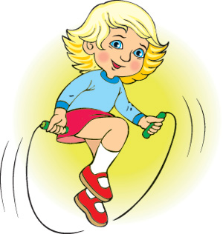
То, что ребенку младшего школьного возраста необходима достаточная физическая активность, известно каждому взрослому. В первом классе у ребенка активно формируется грубая моторика, различные комплексы сложных движений. Кроме того, достаточная физическая активность влияет и на здоровье ребенка, его успешное овладение школьной программы. Для обеспечения потребности первоклассника в достаточной физической нагрузке необходимо приучать ребенка к ежедневным утренним физическим разминкам. В школе во время уроков также необходимо проводить физкультурные паузы, способствующие снятию напряжения, усталости, позволяют организму восстановить свои физические и умственные способности.

Не менее важным для ребенка является посещение различных спортивных секций (плавание, спортивная или художественная гимнастика, различные виды единоборств, танцы и многое другое). Главное, чтобы родители понимали, что посещение спортивных секций имеет целью общее физическое развитие ребенка, а не достижения им «олимпийских» результатов! Физическая активность ребенка реализуется и во время его прогулок на свежем воздухе. Поощряйте детей играть во дворе, стадионе в подвижные игры, стимулируйте их потребность в движениях. А если вы, уважаемые родители, вместе со своим ребенком вспомните детство и согласитесь стать партнерами в играх, это принесет не только радость всей вашей семьи, но и будет хорошей основой для сохранения и укрепления вашего собственного здоровья.

Главное - не лениться, не «прятаться» за домашними делами и заботами. Выделить время для семейной игры можно всегда!

